Рост потребления электроэнергии на самолетах требует увеличения мощности генераторов и аккумуляторных батарей. Использование аккумуляторной батареи очень большой емкости нерационально: она будет иметь большие массу и габаритные размеры. Установка одного генератора большой мощности также нецелесообразна из-за ряда трудностей технического характера, а иногда и невозможности размещения его на авиадвигателе, используемом для привода генератора. Кроме того, электрическая система, состоящая из одного генератора или одной аккумуляторной батареи, недостаточно надежна в эксплуатационных условиях. На самолетах применяют несколько генераторов и одну или две аккумуляторные батареи, включенные на параллельную работу. Число устанавливаемых генераторов равно числу авиадвигателей или в 2 раза больше.
Автоматическое управление самолетными генераторами охватывает операции их включения в сеть, отключения и защиту. Защита генераторов — часть операций управления генераторами, при которых они автоматически отключаются при возникновении аварийных режимов работы. Обязательными являются: защиты от коротких замыканий, обратного тока и повышения напряжения.
Все самолетные генераторы постоянного тока имеют параллельную обмотку возбуждения. Их ток короткого замыкания меньше номинального, поэтому такие генераторы не защищают от возможных на их зажимах токов короткого замыкания. Опасными здесь являются эксплуатационные перегрузки, превышающие допустимое значение, или длительные перегрузки, а также короткое замыкание в сети. Для защиты генераторов постоянного тока от перегрузок и внешних коротких замыканий применяют предохранители.
Если генератор подключен к сети и его UG меньше напряжения сети, то из сети в генератор будет протекать ток (его называют обратным током), который может привести к повреждению якоря и коллектора генератора, а также к быстрому разряду аккумуляторной батареи. При работе генератора его напряжение может снизиться по каким-либо причинам и стать ниже напряжения сети. В этом случае из сети в генератор также потечет обратный ток, значение которого может быть опасным для генератора.
Перенапряжения могут быть кратковременными и длительными. Кратковременные перенапряжения возникают из-за инерционности регулятора напряжения при отключении больших нагрузок. Поскольку длительность таких перенапряжений мала (доли секунды), они неопасны. Предусматривают защиту только от длительных перенапряжений, возникающих при неисправностях в регуляторе напряжения.
Схема включения двух генераторов постоянного тока G1 и G2 на параллельную работу показана на рис. 3.1. Эта схема применена на самолете Ту-134.
Уравнительные обмотки УО регуляторов напряжения включены одним концом к своему балластному сопротивлению, а вторым — к уравнительной шине. Нагрузку генераторов контролируют по падению напряжения на балластных резисторах БС1 и БС2, включенных в минусовые цепи генераторов. Падения напряжений на балластных сопротивлениях пропорциональны току нагрузки генераторов. При равенстве токов нагрузки генераторов потенциалы точек А н Б равны и уравнительный ток равен нулю. Если ток нагрузки генератора G1 увеличился, падение напряжения UБС1 на балластном сопротивлении станет больше UБС2, следовательно, потенциал точки Б станет выше потенциала точки А и уравнительный ток потечет от точки Б к точке А. В угольном регуляторе генератора G1 магнитный поток обмотки УО увеличивает общий магнитный поток регулятора. Сопротивление угольного столба УС возрастает, напряжение генератора уменьшается, и ток нагрузки также уменьшается.
Во втором регуляторе магнитный поток обмотки УО уменьшает магнитный поток регулятора и напряжение второго генератора увеличивается. Уравнительный ток будет протекать до тех пор, пока потенциалы точек А и Б не станут равны, что соответствует равенству токов нагрузки параллельно работающих генераторов. Для соединения уравнительных обмоток всех параллельно работающих генераторов служит уравнительная шина.
Настройку параллельной работы генераторов выполняют следующим образом. После запуска авиадвигателя с помощью резистора ВС-25Б устанавливают напряжение каждого генератора 28,5 В при отключенном выключателе генератора, затем включают все генераторы на бортсеть.
На самолете Ту-134А разность в показаниях амперметров генераторов при нагрузке 300 А допускается не более 60 А. Если разность превышает допустимую, у генератора с большей нагрузкой уменьшают напряжение с помощью резистора ВС-25Б, а генератору с меньшей нагрузкой повышают напряжение, пока разность в показаниях амперметров не станет менее допустимой. Поворот винта выносного резистора по часовой стрелке ведет к увеличению напряжения, поворот против часовой стрелки—к понижению. В полете экипаж контролирует параллельную работу генераторов.

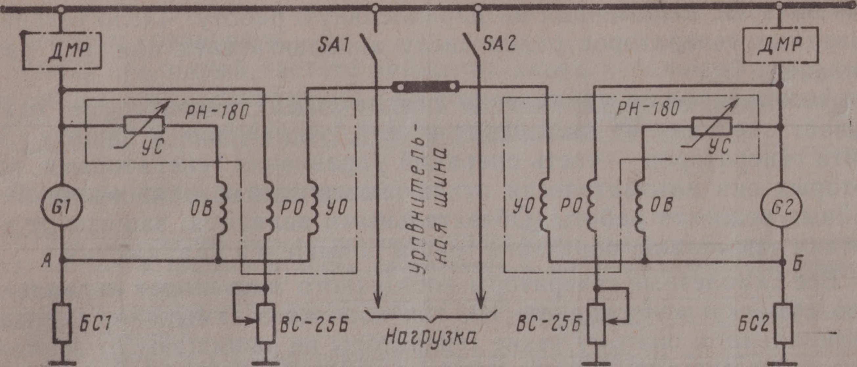
рис. 3.1. Функциональная электрическая схема параллельной работы двух генераторов.

